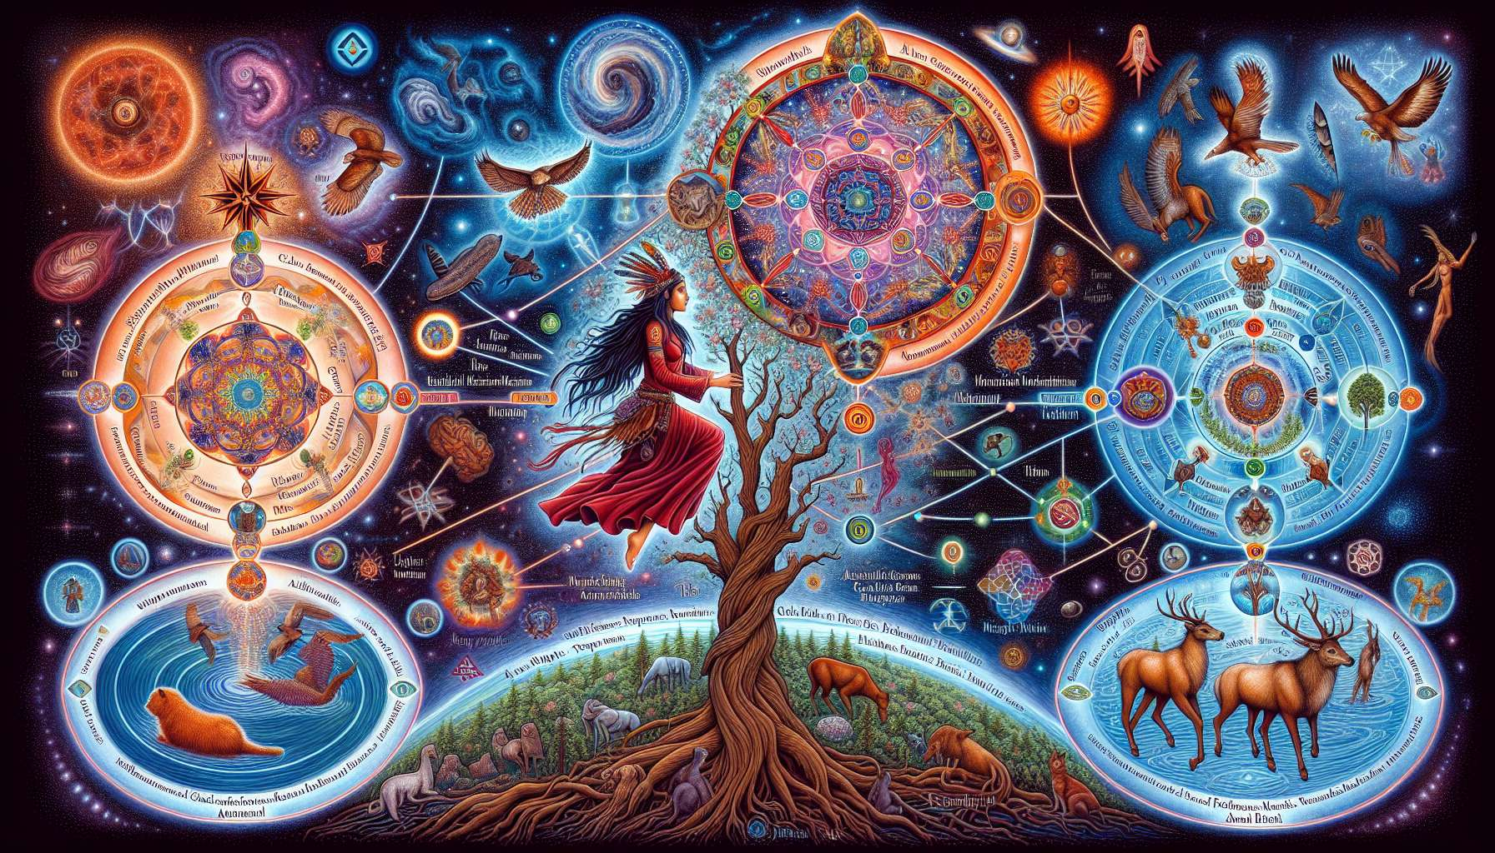

La cosmología chamánica se basa en una visión del mundo que reconoce la existencia de múltiples dimensiones de la realidad. Según esta concepción, el universo generalmente se divide en tres mundos interconectados: el mundo de arriba (superior), el mundo del medio (intermedio) y el mundo de abajo (inferior).  
  
El mundo superior está asociado con el cielo, los seres celestiales y las energías espirituales más elevadas. Este es el dominio de los guías espirituales, los maestros ascendidos y las divinidades benevolentes. Los chamanes acceden a él para recibir enseñanzas, revelaciones o dones de curación.  
  
El mundo intermedio corresponde a nuestra realidad ordinaria, en la que evolucionamos diariamente. Este es el reino de los humanos, los animales, las plantas y los minerales. Los chamanes consideran que este mundo está habitado por una multitud de espíritus de la naturaleza con los que es posible interactuar y cooperar.  
  
El mundo inferior es un universo subterráneo a menudo asociado con las fuerzas de la tierra, el inconsciente colectivo y las memorias ancestrales. Es un lugar de muerte y renacimiento simbólicos, donde el chamán puede enfrentar sus miedos y sus partes oscuras para salir transformado. Algunos animales de poder residen en este mundo.  
  
Estos tres mundos están conectados por un eje central, a menudo representado por un árbol, una montaña o un poste. Este axis mundi permite al chamán viajar entre los diferentes niveles de realidad para encontrar espíritus aliados, recibir información o realizar curaciones.  
  
La cosmología chamánica considera que todo está vivo y tiene un espíritu: los seres humanos, los animales, las plantas, pero también las rocas, los ríos, las montañas o los astros. El chamán aprende a comunicarse con estos espíritus para restaurar la armonía y el equilibrio cuando están perturbados.  
  
Otro concepto clave es el de telaraña de la vida, que representa la interconexión de todos los seres y de todos los fenómenos. En esta visión holística, cada acción, cada pensamiento tiene una influencia en el conjunto de lo viviente. El chamán es consciente de estos vínculos sutiles y se esfuerza en actuar respetando esta tela sagrada.  
  
Finalmente, la cosmología chamánica a menudo integra elementos simbólicos como las direcciones cardinales, los animales tótems, los colores o los sonidos sagrados. Cada uno de estos elementos porta enseñanzas y fuerzas que el chamán aprende a invocar en su trabajo.  
  
En resumen, la cosmología chamánica ofrece una cuadrícula de lectura rica y compleja del mundo, basada en el reconocimiento de lo invisible, la multidimensionalidad y la interdependencia de toda vida. Proporciona al chamán un mapa que le permite navegar en los diferentes planos de la realidad para extraer sabiduría, poder y curación.  
  
Puntos para recordar:  
  
- La cosmología chamánica reconoce la existencia de múltiples dimensiones de la realidad, generalmente divididas en tres mundos interconectados: el mundo superior, el mundo intermedio y el mundo inferior.  
  
- El mundo superior está asociado con el cielo y las energías espirituales más elevadas. Los chamanes acceden a él para recibir enseñanzas y dones de curación.  
  
- El mundo intermedio corresponde a nuestra realidad ordinaria, habitada por una multitud de espíritus de la naturaleza.  
  
- El mundo inferior es un universo subterráneo vinculado a las fuerzas de la tierra, el inconsciente colectivo y las memorias ancestrales. Es un lugar de muerte y renacimiento simbólicos.  
  
- Estos tres mundos están conectados por un eje central (axis mundi) que permite al chamán viajar entre los diferentes niveles de realidad.  
  
- La cosmología chamánica considera que todo está vivo y posee un espíritu. El chamán se comunica con estos espíritus para restaurar la armonía y el equilibrio.  
  
- La telaraña de la vida representa la interconexión de todos los seres y de todos los fenómenos en una visión holística.  
  
- La cosmología chamánica integra elementos simbólicos como las direcciones cardinales, los animales tótems, los colores o los sonidos sagrados, portadores de enseñanzas y fuerzas.